
Дисциплина: МДК.05.03 Тестирование информационных систем
Отчет по выполнению задания № 3 (тема 3.3) на тему: «Тестирование формы регистрации и авторизации».

Выполнила:
Группа: 4ИСП9-45
Студентка:
Опанасик Ольга Владимировна

Проверил преподаватель:
Кондыбаева А.Б.

Москва 2026 г.

Цель
Протестировать формы регистрации и входа «Доброго города»: позитивные и негативные сценарии, граничные значения, безопасность.

Окружение
Таблица 1. Окружение тестирования
Параметр | Значение
Объект | «Добрый город», сборка ПР 15 (МДК_09_01/ПР_15…/код_этапа); повторная проверка — итоговая версия app/
Браузер | Chromium 153.0.8010.12 (Playwright), окно 1366×820 и смартфон 390×844
Сервер | Python 3.13, Starlette, uvicorn; СУБД SQLite
Дата | 07.11.2026
Тестовые учётные записи | coordinator / Dobro2026!; sokolova.v, timur_n, lisa.k / Volonter2026

1. Требования к полям
Таблица 2. Правила проверки
Поле | Правило
ФИО | Кириллица, минимум 2 слова, допускаются дефис и ё
Логин | 3–24 символа: латиница, цифры, точка, дефис, подчёркивание; уникален без учёта регистра
Почта | name@домен.зона (зона от 2 букв); уникальна без учёта регистра
Телефон | +7 (XXX) XXX-XX-XX, в браузере — маска
Пароль | Не короче 8 символов, буквы и цифры, без пробелов по краям; повтор совпадает
Вход | Одинаковое сообщение для неверного логина и пароля; 5 ошибок за 10 минут — блокировка

2. Техники тест-дизайна
- Классы эквивалентности — корректные и некорректные значения каждого поля.
- Граничные значения — логин 2/3/24/25 символов, пароль 7/8 символов.
- Предугадывание ошибок — пробелы по краям, кириллица в логине, другой регистр, HTML-код в ФИО, SQL-инъекция.
- Проверка на сервере — те же формы при выключенном JavaScript и прямыми POST-запросами (без CSRF, без маски).

3. Результаты
Всего 41 проверок (26 — регистрация, 15 — вход; позитивных 12, негативных 29). Полная таблица — Результаты_проверок.xlsx.
Таблица 3. Итоги
Показатель | Сборка ПР 15 | Итоговая app/
Пройдено | 39 | 41
Не пройдено | 2 | 0

Таблица 4. Не пройденные проверки (сборка ПР 15)
ID | Проверка | Фактический результат
В11 | Владелец входит со своего устройства после чужих 5 неверных попыток | HTTP 401 «Слишком много неудачных попыток» — владелец заблокирован на 10 минут
В13 | Cookie, скопированная до выхода, не работает после выхода | открыт /cabinet — кабинет Карповой Елизаветы доступен

Обе проверки стали дефектами BUG-01 и BUG-02 (задание 1) и после исправления проходят.
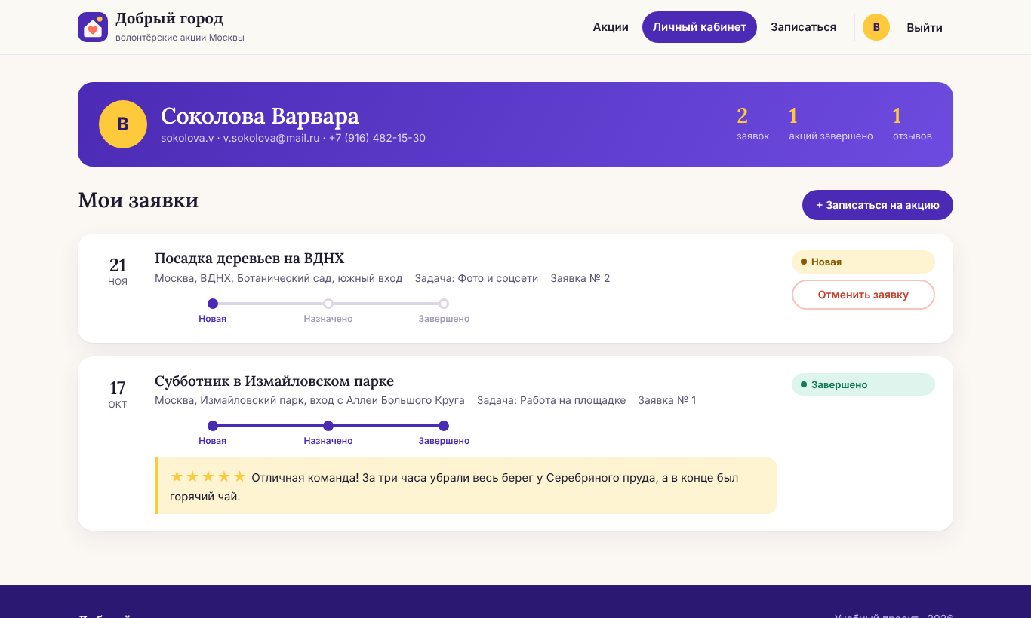
Рисунок 1. В01 вход волонтёра
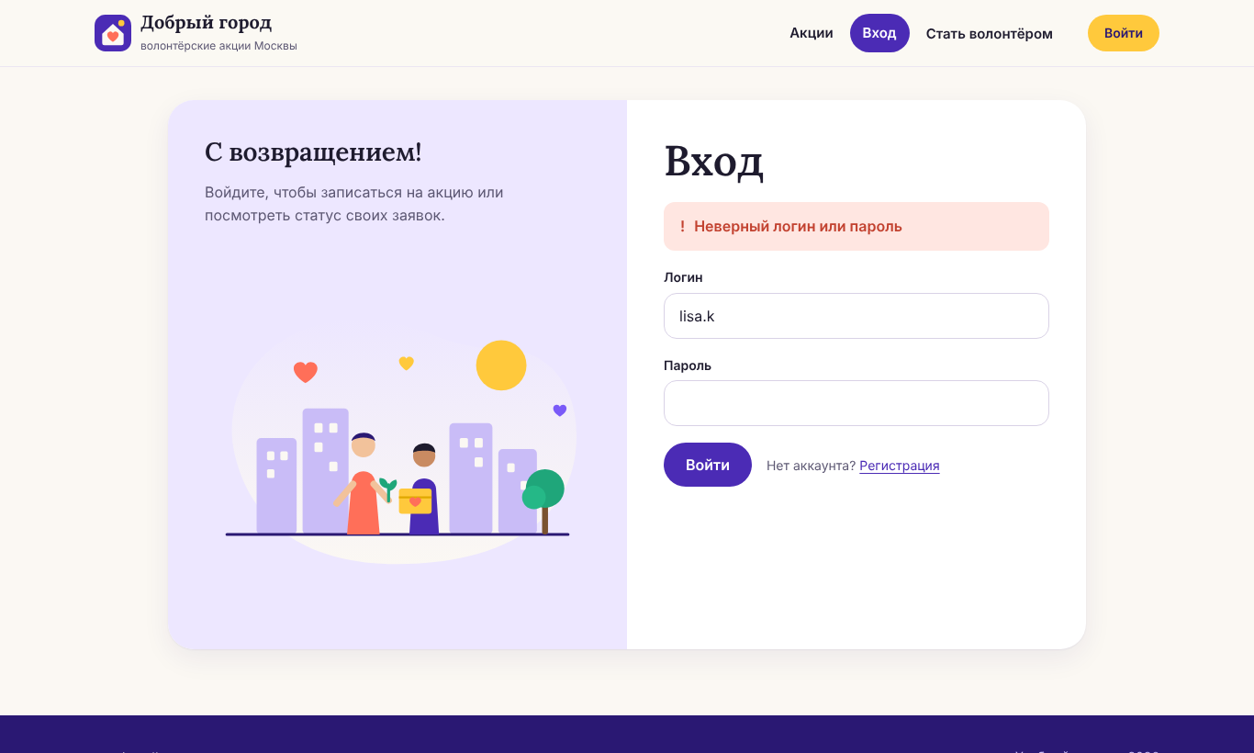
Рисунок 2. В04 неверный пароль
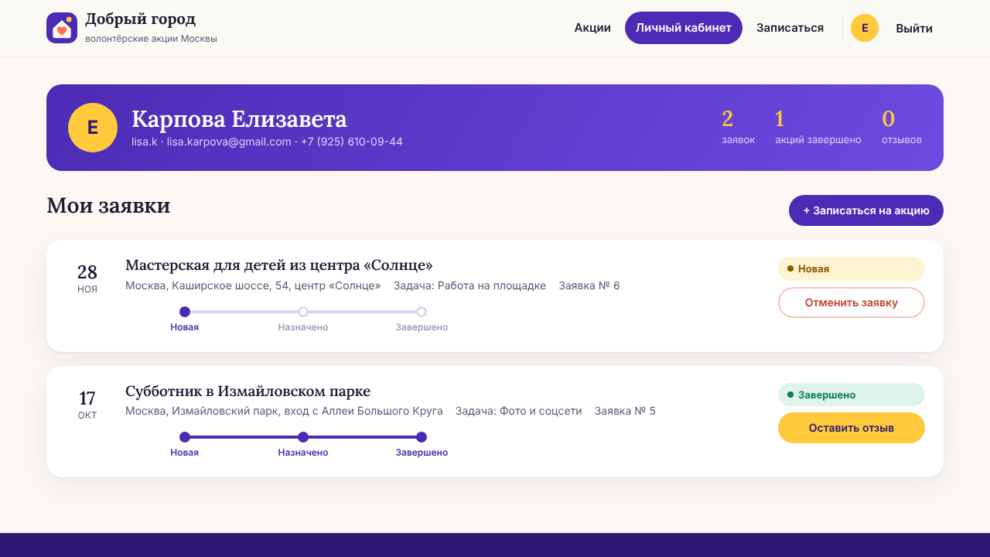
Рисунок 3. В13 старая cookie после выхода
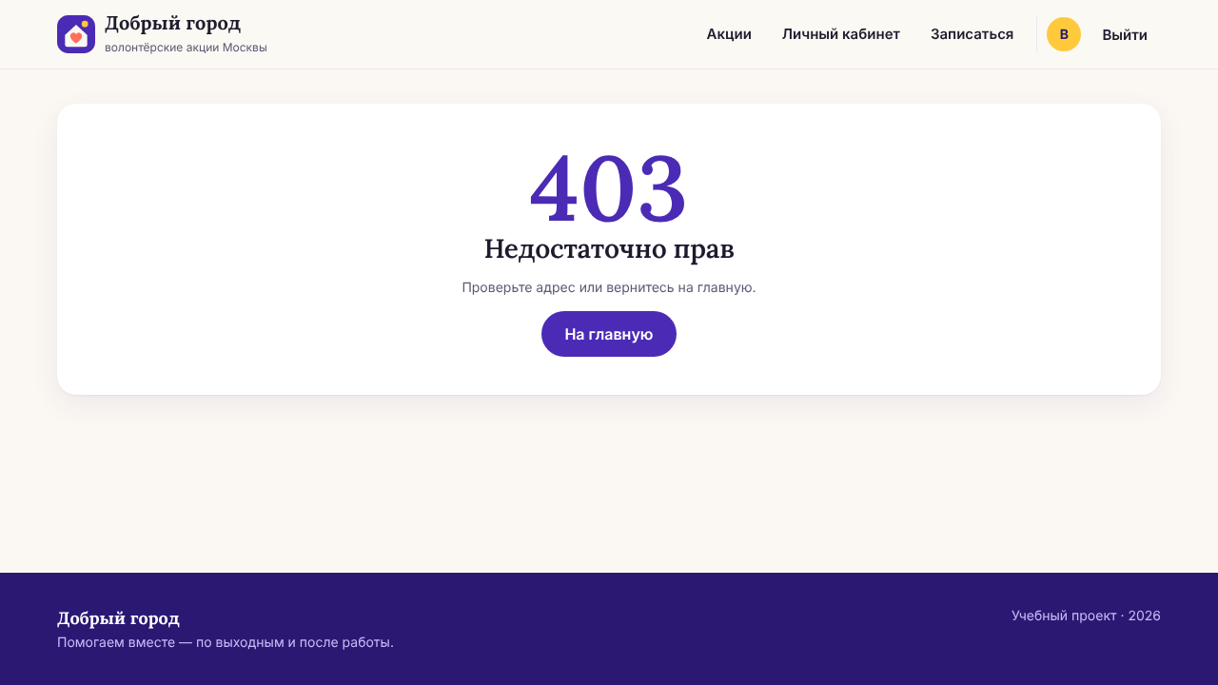
Рисунок 4. В15 волонтёр 403
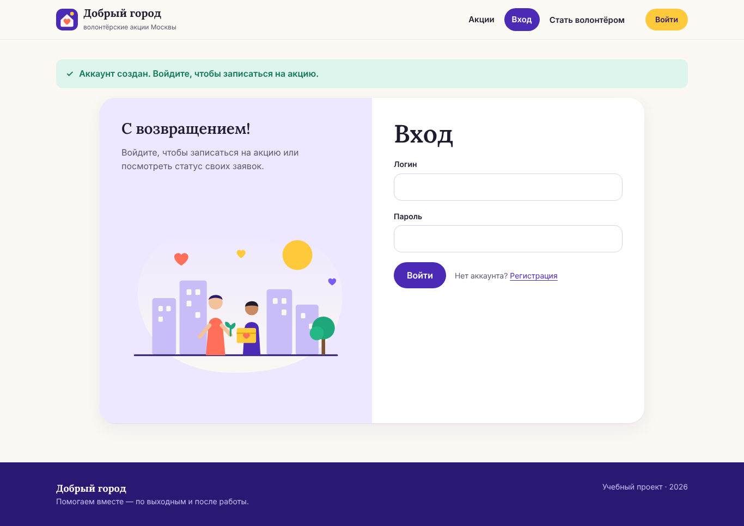
Рисунок 5. Р01 успешная регистрация
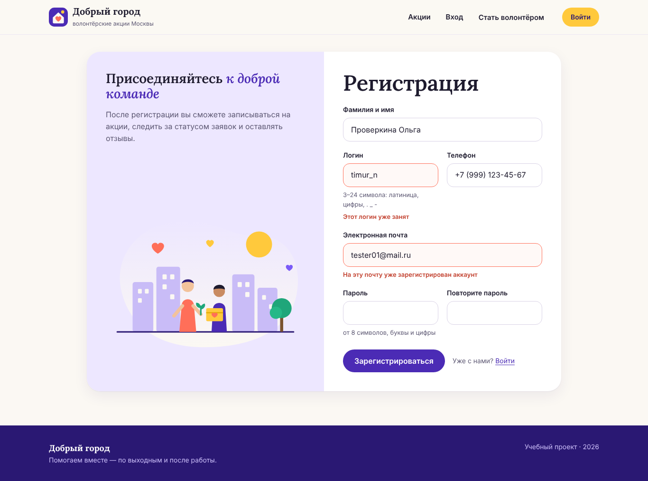
Рисунок 6. Р08 логин занят
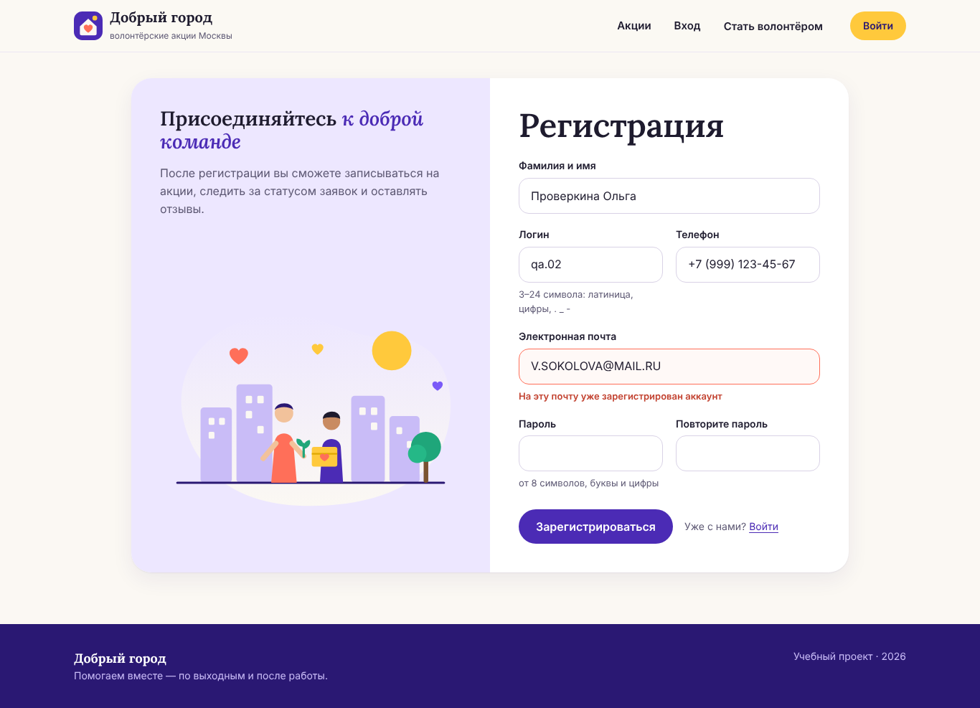
Рисунок 7. Р10 почта занята
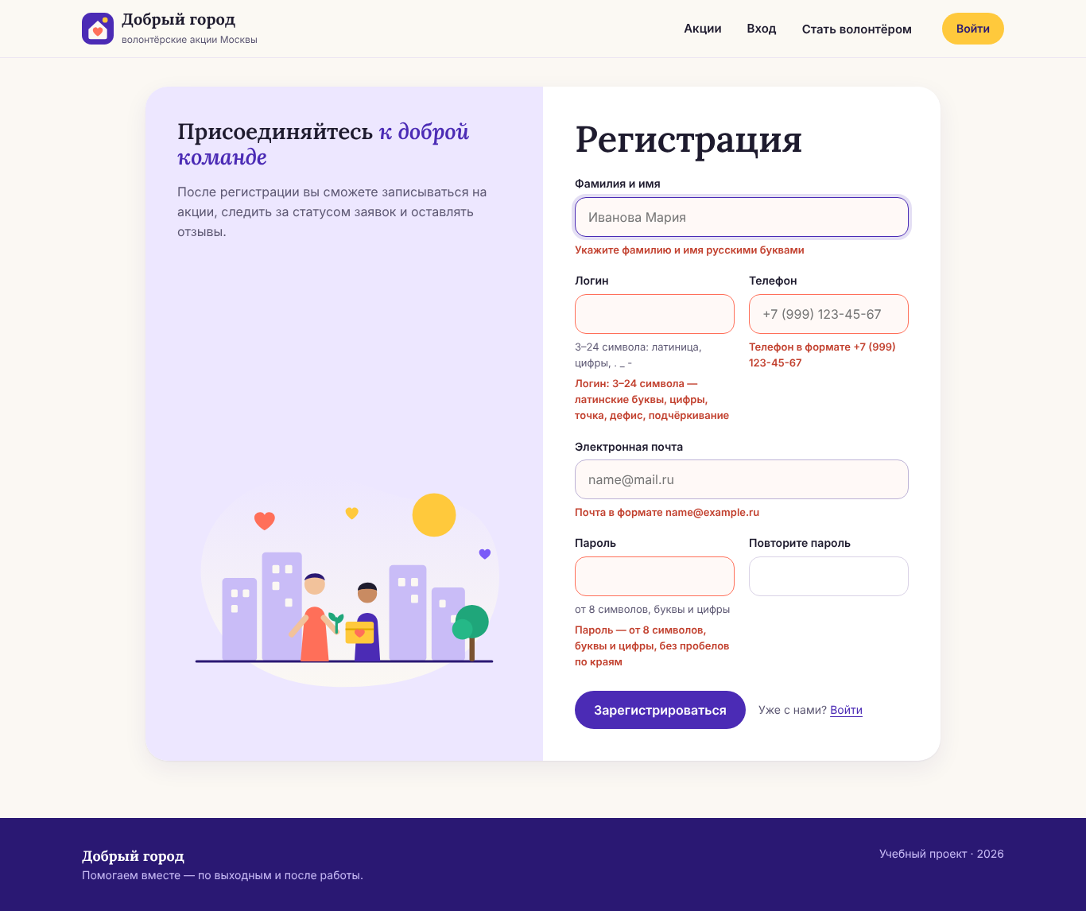
Рисунок 8. Р22 пустая форма
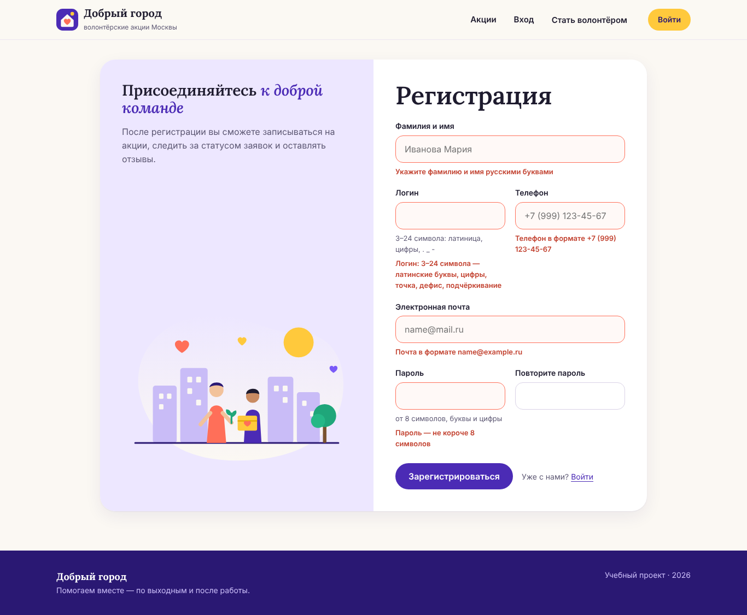
Рисунок 9. Р23 сервер без JS

4. Автотест
Скрипт tests/test_forms.py в корне репозитория (стандартные unittest и urllib, без сторонних библиотек) выполняет 22 из 41 проверок — все, которые можно сделать HTTP-запросами (столбец «В автотесте» в таблице). Проверки, которым нужен браузер (маска телефона, подсказки JavaScript, сохранение данных в форме, блокировка с другого IP), выполнены в Chromium. Скрипт сам запускает приложение на временной базе с демо-данными, скриншоты не делает, результаты сохраняет в tests/results.csv.
python -m unittest tests/test_forms.py -v
...
Ran 22 tests in 1.7s
OK
def test_v13_cookie_after_logout(self):
c = Client()
c.submit("/login", {"login": "lisa.k", "password": "Volonter2026"})
stolen = [(k.name, k.value) for k in c.jar if k.name == "dg_session"][0]
_, _, page = c.request("/cabinet")
token = re.search(r'name="csrf_token" value="([^"]+)"', page).group(1)
c.request("/logout", {"csrf_token": token})
req = urllib.request.Request(BASE + "/cabinet", headers={"Cookie": f"{stolen[0]}={stolen[1]}"})
try:
r = urllib.request.build_opener(NoRedirect).open(req, timeout=10)
status, location = r.status, ""
except urllib.error.HTTPError as e:
status, location = e.code, e.headers.get("Location", "")
self.check("В13", "Cookie, сохранённая до выхода, после выхода", "303 → /login",
f"HTTP {status}" + (f" → {location}" if location else " — кабинет открыт"), status == 303 and "/login" in location)

Вывод
Формы проверены 41 проверками с применением классов эквивалентности, граничных значений и предугадывания ошибок. Валидация на клиенте и сервере работает, найдены 2 дефекта безопасности, исправлены и проверены повторно; 22 проверки автоматизированы.

